ОЦЕНКА ОБЪЕКТОВ ПО МНОГОУРОВНЕВОЙ СИСТЕМЕ КРИТЕРИЕВ
Как указывалось ранее, в практических задачах число критериев может достигать нескольких десятков. Применять функции полезности и проверять различные свойства типа независимости по полезности или по предпочтению даже для пяти-шести критериев крайне затруднительно. Поэтому множество критериев необходимо структуризовать в виде дерева критериев, а затем проводить агрегирование критериев по дереву. Данный подход по этапам рассматривается в этом разделе.

Построение дерева критериев
Множество единичных критериев необходимо сгруппировать и структуризовать в виде дерева критериев. Как правило, дерево содержит от трех до шести уровней.
Самый нижний уровень образуют единичные критерии. Критерий второго и последующих уровней называются комплексными, критерий самого верхнего уровня (корень дерева) называется интегральным или обобщенным, но его можно рассматривать как один из комплексных критериев.
Таким образом, все критерии классифицируются на два типа:
единичные критерии;
комплексные критерии.
Принципиальное отличие комплексных критериев от единичных заключаются в их измерении. Единичные измеряются в физических единицах, их значения являются основой для определения всех комплексных. Все комплексные критерии измеряются в относительных единицах в интервале от нуля до единицы. Значения, близкие к нулю, указывают на низкую полезность объекта по данному комплексному критерию и, наоборот, значения, близкие к единице, – на высокую полезность.
Дерево критериев отражает перечень единичных и комплексных критериев и их логическую взаимосвязь. Для интегральной оценки объектов дерево должно быть дополнено функциональными связями между единичными и комплексными критериями, т.е. должны быть заданы операторы агрегирования всех комплексных показателей по дереву и указана вся необходимая для агрегирования информация. Следовательно, задача оценки вариантов по многоуровневой системе критериев включает решение следующих вопросов:
построения дерева критериев;
перехода от различных физических единиц измерения единичных критериев к относительным величинам;
задания операторов агрегирования критериев по дереву.
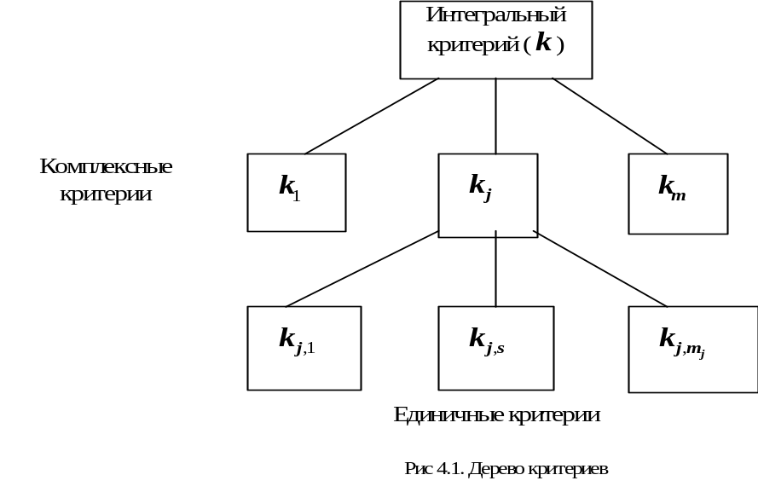
При построении дерева критериев единичные и комплексные критерии идентифицируются индексами, определяющими их положение в структуре.
Переход от физических единиц измерения критериев к относительным осуществляется с использованием функций перевода.
Следует отметить, что для оценки объектов целесообразно с использованием одного множества единичных критериев разработать несколько деревьев, т.е. провести несколько структуризаций критериев. После чего сделать оценку объектов по каждому дереву и провести сравнительный анализ результатов с целью выбора варианта, обеспечивающего наиболее устойчивые результаты.

Функции перевода
Как указывалось ранее, переход от физических единиц измерения к относительным осуществляется с помощью функций перевода u_{j}(k_{j}). Далее в данном разделе индекс единичного критерия в функции перевода u(k) будем опускать.
Отличительными особенностями функций перевода являются:
значения функций изменяются в интервале от нуля до единицы;
имеется рабочий интервал аргумента от k_{min} до k_{max}, вне которого функция принимает постоянные значения. Нижняя и верхняя границы измерения аргумента определяют требования к объекту по рассматриваемому критерию.
Таким образом, для задания функции перевода необходимо задать ее вид и параметры, среди которых обязательными являются нижняя и верхняя границы.
Несмотря на многообразие функций перевода, можно привести несколько типовых функций, которые отражают большинство случаев, встречающихся в практике решения многокритериальных задач.
Монотонные функции перевода. Рассмотрим сначала возрастающие монотонные функции перевода. Эти функции используются для перехода к относительным единицам измерения по критериям, при увеличении которых предпочтение объектов возрастает.
Линейная функция перевода определяется в соответствии с выражением
u(k) = (k - k_{min}) / (k - k_{max}) при k∈[k_{min}; k_{max}]; u(k) = 0 при k ≤ k_{min}; u(k) = 1 при k ≥ k_{max} .
Линейная функция используется для перехода к относительным величинам, когда приращение полезности критерия не зависит от его значений, т.е. если увеличить аргумент на Δk, то приращение полезности Δu(k) будет одинаковым при разных k.

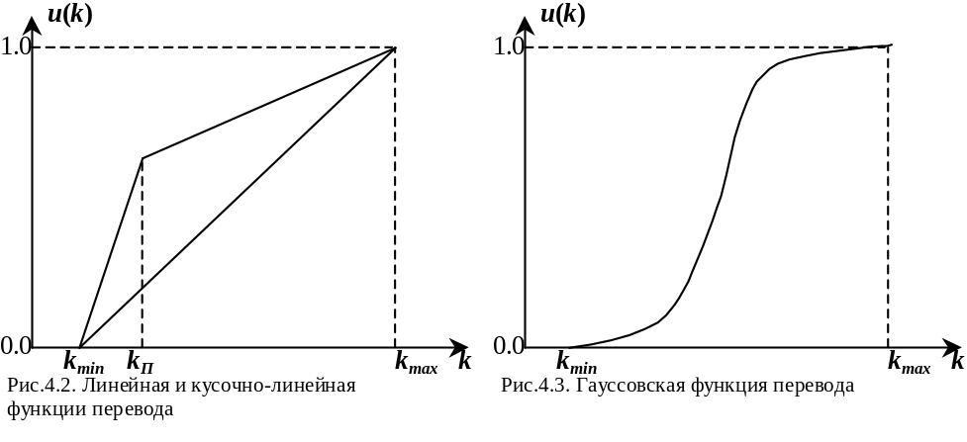
Кусочно-линейная функция перевода разбивает область изменения u(k) на два интервала, скорость изменения на каждом из которых разная. Данная функция перевода применяется, когда требуется указать, что возрастание единичного критерия на интервале k_{min} до порогового значения k_{П} более существенно, чем на интервале от k_{П} до k_{max}.
Гауссовской функции перевода соответствует функция вероятности нормального закона распределения. Поскольку область определения функции не ограничена, то при ее использовании в качестве функции перевода в программном обеспечении F(k_{min})=0.01; F(k_{min})=0.99. Из этих условий определяется σ для функции F(k). Используется гауссовская функция перевода в тех случаях, когда изменения единичного критерия в областях, близких к нижней и верхней границам, несущественны.
Показательная функция перевода. Различаются два вида возрастающих показательных функций перевода. Показательная выпуклая вверх функция перевода определяется в соответствии с выражением: 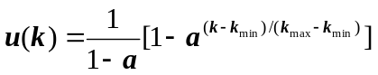 при k∈[k_{min}; k_{max}], a∈(0;1); u(k) = 0 при k < k_{min}; u(k) = 1 при k > k_{max} .
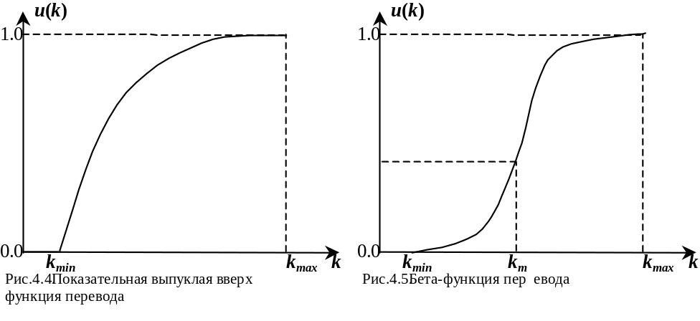
Данная функция используется в тех случаях, когда весьма существенны значения критерия, близкие к нижней границе, и критерий не влияет на полезность объектов при дальнейшем его увеличении до верхней границы.
Показательная выпуклая вниз функция перевода применяется, когда на начальном участке изменение критерия несущественно влияет на полезность объектов и резко увеличивается полезность близ верхней границы.
Показательная выпуклая вниз функция перевода определяется по той же формуле, что и показательная выпуклая вверх, но при основании a больше единицы. Параметрами показательных функций перевода являются нижняя и верхняя границы, а также основание.
Бета-функция перевода соответствует функции вероятности закона бета-распределения
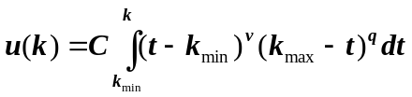 при k∈[k_{min}; k_{max}],
где C – коэффициент, вычисленный из условия u(k_{max})=1; u(k)=0 при k ≤ k_{min}; u(k)=1 при k ≥ k_{max}.
Параметры v и q влияют на точку перегиба (моду – k_{m}) и степень отклонения функции от линейной функции (крутизну).
Для задания бета-функции перевода необходимо указать значение моды k_{m}, соответствующее точке перегиба, и сумму s = v + q, характеризующую крутизну.
Особенностью данной функции перевода является ее несимметричность, что позволяет задавать с ее помощью широкий круг требований при изменении единичных критериев.
При переводе в относительные величины критериев, при увеличении которых уменьшается предпочтение объектов, следует использовать убывающие монотонные функции перевода.
Монотонные убывающие функции перевода u′(k) вычисляются на основе возрастающих функций в соответствии свыражением u′(k) = 1 - u(k).
Виды убывающих функций перевода те же, что и возрастающих.
Немонотонные функции перевода. Данный класс функций используется, когда существует оптимальное значение критерия, а отклонение от него в сторону увеличения или уменьшения рассматривается как снижение полезности.
Функция перевода плотности бета-распределения определяется в соответствии с выражениями
u(k) = d∙(k - k_{min})^{v}(k_{max}- k)^{q} при k∈[k_{min}; k_{max}]; u(k) = 0 при k ≤ k_{min} и k ≥ k_{max} ,
где коэффициент d вычисляется из условия, чтобы максимальное значение u(k) в интервале [k_{min};k_{max}] равнялось единице, т.е. u(k_{m}) = l. Положение максимума функции определяет параметр k_{m}, соответствующий моде бета-распределения, а крутизну функции – параметр s = v + q.
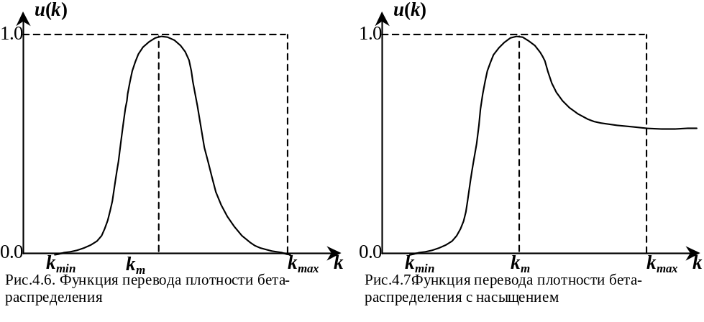
Функция перевода плотности бета-распределения с насыщением отличается от вышерассмотренной функции тем, что при k > k_{max} она принимает заданное значение u(k_{max}). Такого вида функции перевода используются в тех случаях, когда большое превышение оптимального значения критерия не рассматривается как существенное уменьшение полезности. Для задания данной функции перевода необходимо указать: нижнюю и верхнюю границы, моду k_{m}, величину s = v + q и значение u(k_{max}).

Агрегирование критериев
Агрегирование критериев по дереву производится с использованием операторов агрегирования. В качестве таких операторов могут выступать функции или процедуры. Чтобы обеспечить рекуррентность процедуры агрегирования, операторы должны удовлетворять следующим требованиям:
а) входными переменными оператора являются значения агрегируемых критериев u₁,u₂,…,u_{m}, изменяющихся в интервале [0;1]. Результат агрегирования (значение агрегированного комплексного критерия) также принадлежит интервалу [0;1];
б) оператор непрерывен и монотонен относительно u₁,u₂,…,u_{m};
в) оператор коммутативен относительно u₁,u₂,…,u_{m}, т.е. h(u₁,u₂,…,u_{m})=h(u_{m},…,u₁);
г) параметрами оператора являются коэффициенты важности агрегируемых критериев V₁,…,V_{m} (веса критериев);
д) особые значения оператора:
h(1,1,…,1)=1;
h(u₁,1,…,1)<1 при u₁<l;
h(u₁,0,…,0)>0 при u₁>0;
h(0,0,…,0)=0.
Рассмотрим вопросы генерирования различных операторов агрегирования критериев. Сначала изложим основную процедуру генерирования операторов. Пусть заданы:
а) веса критериев V_{j} (j=1,…,m);
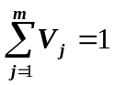; (4.1)
б) функция φ(x) – монотонно возрастающая, непрерывная на участке изменения 0<φ(x)< 1; φ(0) =0;
в) функция ψ(x) – монотонно возрастающая, непрерывная; ψ(0)=0.
Функции φ(x) и ψ(x) назовем генерирующими функциями оператора агрегирования. Отметим, что V_{j}∙u_{j}∈[0;V_{j}], а с учетом требования (4.1)
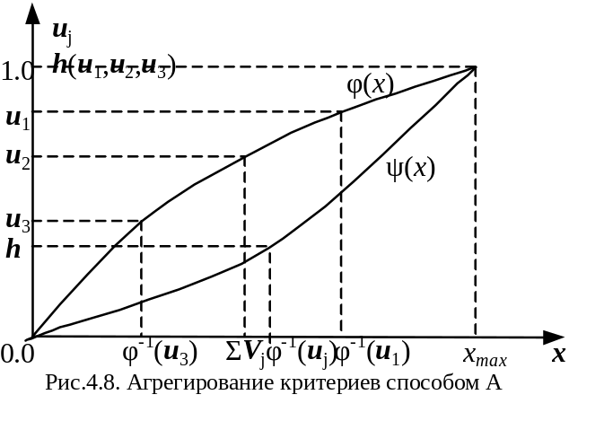
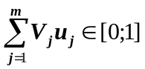.
На основе пары генерирующих функций можно предложить два варианта образования операторов агрегирования, отличающихся способом учета весов критериев.
Способ А. Для каждого критерия найдем значение обратной функции φ⁻¹(u_{j}), затем 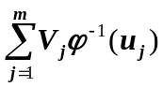. В качестве оператора агрегирования будем использовать:
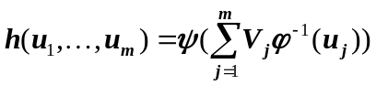. (4.2)
Оператор (4.2) коммутативен, непрерывен и монотонен относительно u_{j}.
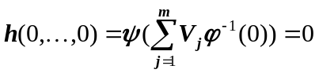;
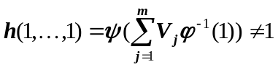 в общем случае. На рис.4.8 проиллюстрирована процедура агрегирования для трех критериев.
Способ Б. Для каждого критерия определим φ⁻¹(V_{j}u_{j}), a затем найдем сумму 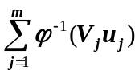. Оператором агрегирования будет следующая функция:
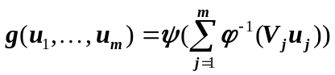. (4.3)
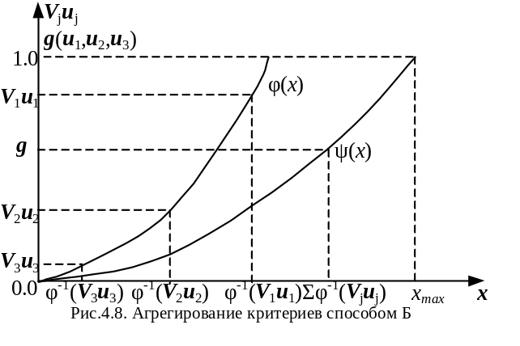
Данный оператор коммутативен, непрерывен и монотонен относительно u_{j}, причем g(0,…,0)=1, a g(1,…,1)≠1 в общем случае. Рис.4.9 иллюстрирует процедуру агрегирования трех критериев.
Чтобы выполнялось условие g(1,…,1)=1 и h(1,…,1)=1, необходимо провести масштабирование этих функций. Для масштабирования можно использовать два принципа.
Первый принцип – масштабирование обеих генерирующих функций. Тогда уравнения для определения масштабного коэффициента будут иметь вид:
для способа А:
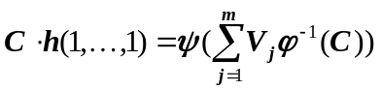,
откуда C = ψ(φ⁻¹(C)ΣV_{j}), а с учётом (4.1)
C = ψ(φ⁻¹(C)) или ψ⁻¹(C) = φ⁻¹(C), (4.4)
т.е. коэффициентом C является значение функции ψ(x) в точке пересечения генерирующих функций. Точку пересечения функций обозначим через x_{max}, тогда C = ψ(x_{max}) = φ(x_{max});
для способа Б уравнение для C имеет вид
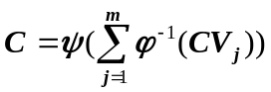 или 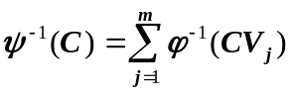. (4.5)
Масштабный коэффициент C > 0 должен быть одним и тем же для ψ(x) и φ(x), чтобы соотношение между ними сохранялось для разных C. С учетом введенного масштабного коэффициента, операторы агрегирования примут вид
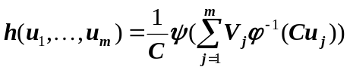. (4.6)
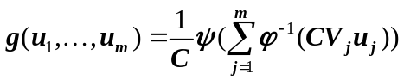. (4.7)
Второй принцип основан на нормировании только ψ(x), т.е масштабный коэффициент C находится из условия максимального значения ψ(x).
Для способа А: C=ψ_{max}=ψ( ΣV_{j}φ⁻¹(1) ) или, с учетом (4.1), ψ_{max}=ψ(φ⁻¹(1)). Обозначим φ⁻¹(1) через x_{max}, тогда ψ_{max} = ψ(x_{max}). При подстановке ψ_{max} в оператор получим
h(u₁,…, u_{m}) = ψ( ΣV_{j}φ⁻¹(u_{j}) )/ψ_{max}.
Обозначим функцию ψ(x)/ψ_{max} через ψ̃(x). Функция ψ̃(x) ∈[0;1] и пересекается с φ(x) в точке x_{max} = φ⁻¹(1). Сравнивая результаты масштабирования для оператора h(u₁,…, u_{m}) по обоим принципам, видим, что они приводят к одной и той же формуле оператора (4.6).
Для способа Б:
C = ψ_{max} = ψ( Σφ⁻¹(V_{j}) ). (4.8)
Оператор g(u₁,…, u_{m}) при втором принципе масштабирования имеет вид
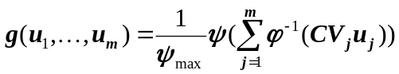. (4.9)
При использовании второго принципа для способа Б происходит изменение только генерирующей функции ψ(x), т.е. использование ее приводит к изменению соотношения между ψ(x) и φ(x), а значит, изменяется сам оператор. Причем для разных исходных данных, т.е. разных V_{j} (j=1,…,m), будут разные ψ_{max} и разные ψ(x), а значит, различные операторы. Поэтому предпочтительнее первый подход к определению масштабного коэффициента.
Операторы агрегирования (4.6), (4.7), (4.9) отвечают всем свойствам, сформулированным в начале раздела, в том числе:
h(u₁,0,…,0)>0 для любого u₁>0; (4.10)
h(u₁,1,…,1)<1 для любого u₁<1; (4.11)
Следует, однако, указать, что для некоторых классов генерирующих функций свойства (4.10), (4.11) не выполняются. Такие функции порождают специальный класс операторов.
Операторы, для которых h(0, u₂,…, u_{m})=0, называют конъюнктивными, а для которых h(1, u₂,…, u_{m})=1 – дизъюнктивными. Вопросы построения таких операторов на основе генерирующих функций рассмотрены далее.
Остановимся на особенностях использования генерирующих функций в операторах.
Функция φ(x) выполняет роль разного учета больших и малых значений агрегируемых критериев. Если φ(x) выпукла вниз, т.е. φ′(x)>0 и φ″(x)>0 (функция φ(x) на рис.4.9), то существенную роль играют при агрегировании малые значения критериев, а при использовании выпуклой вверх функции (φ(x) на рис.4.8), напротив, существенную роль играют значения критериев, близкие к единице.
Функция ψ(x) выполняет роль учета всех критериев одновременно. Если ψ(x) выпукла вниз, то результат агрегирования будет близок к единице, когда большие значения всех критериев одновременно, т.е. когда Σφ⁻¹(V_{j}u_{j}) или ΣV_{j}φ⁻¹(u_{j}) – достаточно большие по отношению к максимальной возможной сумме соответственно Σφ⁻¹(V_{j}) или φ⁻¹(1).
Если же ψ(x) выпукла вверх, то, напротив, при агрегировании важно значение каждого критерия отдельно, так как достаточно одного или нескольких критериев, близких к единице, чтобы значения операторов ψ( Σφ⁻¹(V_{j}u_{j}) ) или ψ( ΣV_{j}φ⁻¹(u_{j}) ) были близки к единице.
Таким образом, разные операторы агрегирования могут задаваться различными парами генерирующих функций. Рассмотрим классы операторов агрегирования и соответствующие им генерирующие функции.

Аддитивный оператор
Пусть в качестве генерирующих функций выступает одна: ψ(x) = φ(x) = x, тогда φ⁻¹(V_{j}u_{j}) = V_{j}φ⁻¹(u_{j}) = V_{j}u_{j} и оператор агрегирования имеет вид
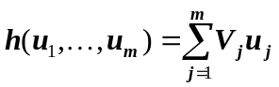. (4.12)
Масштабный коэффициент в аддитивном операторе равен единице. Более того, если ψ(x) = φ(x) = ax+b, где a и b – const, то оператор агрегирования также будет аддитивным.

Квазиконъюнктивные операторы
Квазиконъюнктивными будем называть операторы, для которых
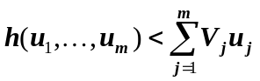. (4.13)
Содержательный смысл этих операторов в том, что малые значения одного или нескольких агрегируемых критериев приводят к тому, что значение оператора уменьшается не пропорционально V_{j}u_{j}.
Условием для применения квазиконъюнктивных операторов является следующее правило: «Для высокого значения оператора (агрегированного критерия) необходимо, чтобы все агрегируемые критерии имели высокое значение».
Рассмотрим вопросы формирования квазиконъюнктивных операторов с использованием генерирующих функций.
Построение квазиконъюнктивных операторов на основе операторов h(u₁,…, u_{m}) (способ А учета весов критериев).
Теорема 4.1. Если монотонно возрастающая генерирующая функция выпукла вниз (ψ″(x)>0), а φ(x)>ψ(x), то оператор h(u₁,…, u_{m}) является квазиконъюнктивным оператором, т.е.
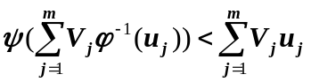. (4.14)
Доказательство. После масштабирования оператора генерирующие функции будут изменяться в интервале [0;1]. Пусть
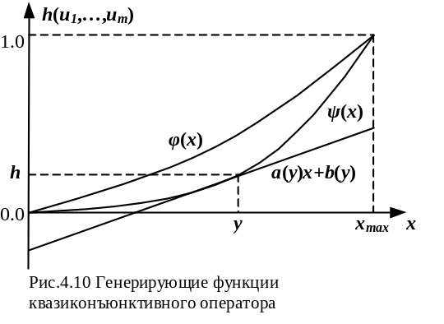
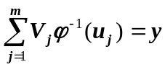.
В окрестности y функцию ψ(x) аппроксимируем линейной функцией
ψ(x)=a(y)x+b(y). (4.15)
Так как ψ(x) выпукла вниз и φ(x)>ψ(x), то φ(x)>a(y)x+b(y), откуда получим φ⁻¹(u_{j})<( u_{j} - b(y) ) / a(y), а
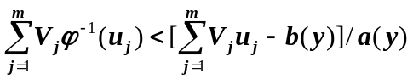. (4.16)
С учётом линейной аппроксимации ψ(x) (4.15) и неравенства (4.16), оператор агрегирования
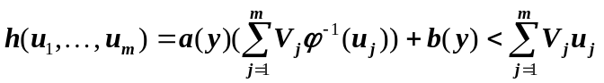.
Теорема доказана.
Отметим, что если φ(x)=ψ(x), то при u_{j}=u, j=l,…,m неравенство (4.14) переходит в равенство и в утверждении теоремы вместо строгого неравенства будет нестрогое.
На рис.4.11 приведены различные варианты генерирующих функций, порождающих квазиконъюнктивные операторы.
Следует отметить, что чем более выпукла ψ(x) и чем больше отличаются генерирующие функции, тем более жестко будет выполняться неравенство (4.14) и, значит, квазиконъюнктивный оператор будет более жестким.
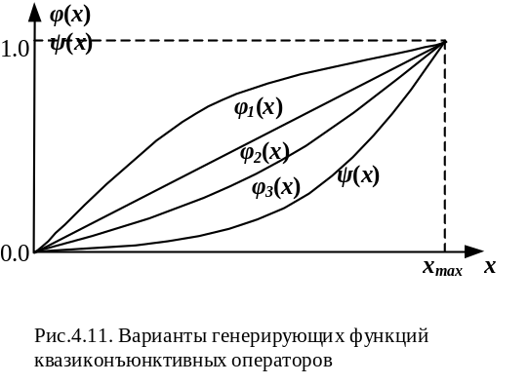
В качестве генерирующих функций φ(x) удобно выбирать семейство функций с параметром λ, с помощью которого можно задавать различные функции, порождающие операторы разной степени жесткости.
Будем называть такой параметр параметром жесткости или коэффициентом (жесткости) оператора агрегирования.
Примерами квазиконъюнктивных операторов являются:
а) 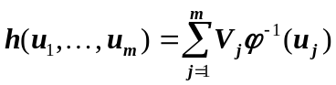, где φ(x)>x/x_{max};
б) 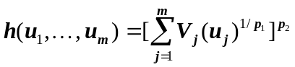, где p₁<p₂≥1.
Перейдем к рассмотрению условий существования квазиконъюнктивных операторов при использовании операторов g(u₁,…, u_{m}).
Пусть существует оператор g(u₁,…,u_{m}), т.е. уравнение (4.5) для нахождения масштабного коэффициента C имеет решение. Обозначим через ψ̃(x)=ψ(x)/C отмасштабированную функцию, через φ̃(x)= φ(x)/C – для первого принципа масштабирования, φ̃(x)= φ(x) – для второго.
Теорема 4.2. Пусть заданы оператор агрегирования g(u₁,…,u_{m}) и φ̃(x), ψ̃(x) – отмасштабированные генерирующие функции. Если:
а) φ̃(x)>ψ̃(x);
б) генерирующая функция ψ(x) выпукла вниз;
в) производная φ′(x) монотонна;
г) φ̃′(φ̃⁻¹(V_{j}))<ψ̃′(x_{max}) (j=l,…,m), то оператор агрегирования является квазиконъюнктивным.
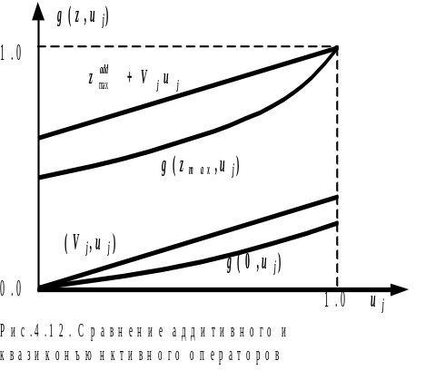
Доказательство. В пространстве критериев аддитивный оператор представляет собой гиперплоскость. В точке {0,…,0} аддитивный оператор и g(u₁,…,u_{m}) равны нулю. В точке {1,…,1} они также равны между собой. Исследуем характер изменения оператора от одного критерия u_{j}. Для этого представим оператор в следующем виде:
g(u₁,…, u_{m}) = ψ̃( z + φ̃⁻¹(V_{j}u_{j}) ) = g(z,u_{j}), где 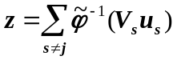.
Введенная переменная z изменяется от нуля до 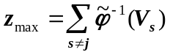.
Если z=0, то ввиду того, что φ̃(x)>ψ̃(x), ψ̃( φ̃⁻¹(V_{j}u_{j}) )<V_{j}u_{j} (рис.4.12). При этом производная по u_{j} с учетом условия (а) теоремы:
g′(0,u_{j}) = V_{j}∙ψ̃′( φ̃⁻¹(V_{j}u_{j}) ) / φ̃′( φ̃⁻¹(V_{j}u_{j}) ) < V_{j}.
Если же z>0, т.е. u_{s}≥0, s ≠ j, то производная
g′(z,u_{j}) = V_{j}∙ψ̃′( z + φ̃⁻¹(V_{j}u_{j}) ) / φ̃′( φ̃⁻¹(V_{j}u_{j}) ).
Так как ψ̃(x) – выпуклая вниз функция, то её производная ψ̃′(x) – монотонно возрастающая функция. Следовательно, g′(z,u_{j}) – тоже монотонно возрастающая функция относительно z.
Для аддитивного оператора, представляемого через z и u_{j} как z+V_{j}u_{j}, производная по u_{j} равна V_{j} и не зависит от z. На рис.4.12 приведены зависимость значений оператора g(z,u_{j}) при z_{max} и линейная зависимость для аддитивного оператора a+V_{j}u_{j}, где 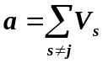.
Из условия (г) теоремы следует, что производная g′(z_{max},u_{j})>V_{j} при u_{j}=1, т.е. оператор g(u₁,…,u_{m}) меньше аддитивного при приближении u_{j} к единице. Так как аддитивный оператор и g(u₁,…,u_{m}) совпадают в точках {0,…,0} и {1,…,1}, а производная g′(z,u_{j}) монотонно возрастает относительно z, то при 0<u_{j}<1 оператор g(u₁,…,u_{m}) меньше аддитивного. Следовательно, оператор является квазиконъюнктивным. Теорема доказана.
Отметим, что более жестким условием по сравнению с теоремой 4.2 является условие выпуклости оператора, т.е. когда вторая производная 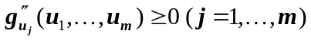. Это условие выполняется, если
ψ̃″(z+x) / ψ̃′(z+x) ≥ φ̃″(x) / φ̃′(x). (4.17)
Рассмотрим пример квазиконъюнктивного оператора. Пусть ψ(x) = e^{x}-1, а φ(x) = (e^{x}-1)/λ, где 0 < λ < 1 – коэффициент жесткости. Обратная функция φ⁻¹(CλV_{j}u_{j}) = ln(1+CλV_{j}u_{j}). Оператор агрегирования будет иметь вид
или
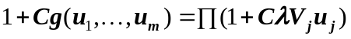. (4.18)
Полученный оператор представляет собой мультипликативную функцию полезности, если принять W_{j} = λV_{j}, откуда 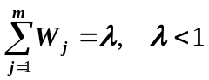. Генерирующие функции данного оператора отвечают условию (4.17), поэтому оператор (4.18) будем называть мультипликативным квазиконъюнктивным оператором. Отметим, что чем меньше λ, тем более жесткий оператор.

Квазидизъюнктивные операторы
Квазидизъюнктивными будем называть операторы, для которых
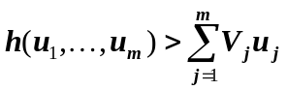. (4.19)
Смысл данных операторов в том, что большие значения одного или нескольких агрегируемых критериев приводят к тому, что значение оператора возрастает не пропорционально V_{j}u_{j}.
Условием для их использования является следующее правило: «Для высокого значения агрегированного критерия достаточно, чтобы хотя бы один или несколько агрегируемых критериев имели высокое значение».
Так же, как и для квазиконъюнктивного оператора, отдельно рассмотрим вопросы формирования квазидизъюнктивных операторов с использованием h(u₁,…,u_{m}) и g(u₁,…,u_{m}) операторов.
Формирование квазидизъюнктивных операторов на основе операторов h(u₁,…,u_{m}) (способ А учета весов критериев).
Теорема 4.3. Если монотонно возрастающая генерирующая функция выпукла вверх (ψ″(x)<0), а φ(x)<ψ(x), то оператор h(u₁,…,u_{m}) является квазидизъюнктивным.
Доказательство аналогично доказательству теоремы 4.1.
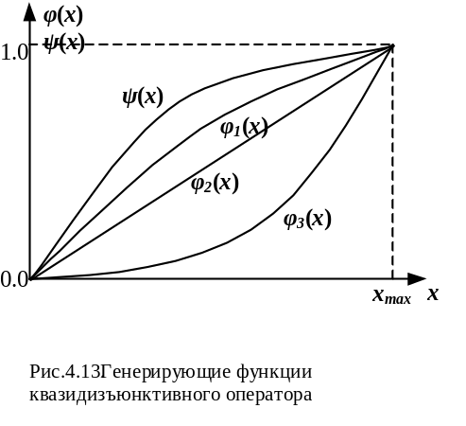
На рис.4.13 приведены различные варианты генерирующих функций, порождающих квазидизъюнктивные операторы.
Следует отметить, что чем более выпукла ψ(x) и чем больше отличаются генерирующие функции, тем более жестко будет выполняться неравенство (4.19) и, значит, квазидизъюнктивный оператор будет более жестким.
Так же, как и для квазиконъюнктивных операторов, в качестве генерирующих функций φ(x) выбирают семейство функций с параметром жесткости λ, с помощью которого задают различные функции, порождающие операторы разной степени жесткости.
Примерами квазидизъюнктивных операторов являются:
а) 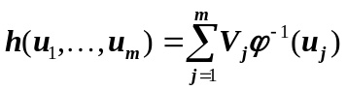, где φ(x) < x / x_{max};
б) 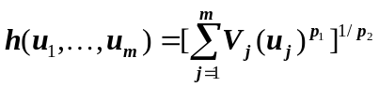, где p₁ < p₁ ≥ 1.
Перейдем к рассмотрению условий существования квазидизъюнктивных операторов при использовании операторов g(u₁,…,u_{m}).
Пусть существует оператор g(u₁,…,u_{m}), т.е. уравнение (4.5) для нахождения масштабного коэффициента C имеет решение. Обозначим через ψ̃(x)=ψ(x)/C и φ̃(x)= φ(x)/C отмасштабированные генерирующие функции.
Теорема 4.4. Пусть заданы оператор агрегирования g(u₁,…,u_{m}) и отмасштабированные генерирующие функции ψ̃(x), φ̃(x). Если: а) φ̃(x) < ψ̃(x); б) генерирующая функция ψ(x) выпукла вверх; в) производная φ̃′(x) монотонна; г) φ̃′( φ̃⁻¹(V_{j})) > ψ̃′(x_{max}) (j=1,…,m), то оператор агрегирования является квазидизъюнктивным.
Доказательство аналогично доказательству теоремы 4.2.
Рассмотрим пример квазидизъюнктивного оператора. Генерирующие функции: φ(x) = (1-e^{-x}) / λ, где λ > 1 – коэффициент жесткости; ψ(x) = 1- e^{-x}. Обратная функция
φ⁻¹(C λV_{j}u_{j}) = ln(1 – C λV_{j}u_{j}).
Оператор агрегирования будет иметь вид
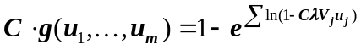.
Откуда получим
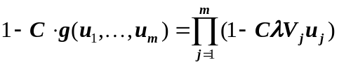; (4.20)
0<C<1, так как ψ(x)<1.
Полученный оператор представляет собой мультипликативную функцию при 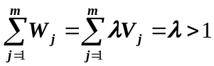. Поэтому будем его называть мультипликативным квазидизъюнктивным оператором. Чем больше λ, тем более жесткий оператор. Учитывая единство генерирующих функций, операторы (4.18) и (4.20) будем называть мультипликативным оператором с одним коэффициентом λ, при λ<1 он является квазиконъюнктивным, а при λ>1 – квазидизъюнктивным.
Следует отметить связь между квазидизъюнктивными и квазиконъюнктивными операторами. Пусть d(u₁,…,u_{m}) – квазидизъюнктивный оператор, тогда квазиконъюнктивный оператор k(u₁,…,u_{m}) определяется из выражения
k(u₁,…,u_{m}) = 1 - d(1 - u₁,…,1 - u_{m}). (4.21)
Действительно, для квазидизъюнктивного оператора выполняется свойство:
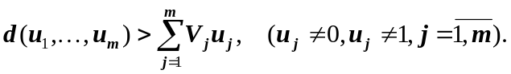
Откуда следует:
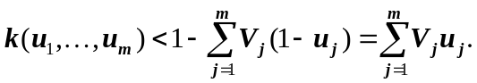
Справедливо и обратное:
d(u₁,…,u_{m}) = 1 - k(1 - u₁,…,1 - u_{m}). (4.22)
Таким образом, из каждого квазидизъюнктивного оператора можно получить квазиконъюнктивный, и наоборот.
Следует отметить, что переход от квазидизъюнктивного оператора к квазиконъюнктивному в соответствии с (4.21) предусматривает использование отмасштабированных генерирующих функций ψ̃^{(k)}(x) и φ̃^{(k)}(x). Для квазиконъюнктивного оператора ψ̃^{(k)}(x) = 1 - ψ̃^{(d)}(x) и φ̃^{(k)}(x) = 1 - φ̃^{(d)}(x) соответственно, где ψ̃^{(d)}(x) и φ̃^{(d)}(x) – отмасштабированные генерирующие функции квазидизъюнктивного оператора. Следовательно, генерирующими для операторов агрегирования могут быть и убывающие функции, при этом должны выполняться условия ψ(0) = φ(0) =1.

Конъюнктивные и дизъюнктивные операторы
Конъюнктивные операторы отличаются от квазиконъюнктивных тем, что при равенстве нулю хотя бы одного критерия оператор также принимает нулевое значение. Генерирующими функциями таких операторов являются:
φ(x) – непрерывная, монотонно убывающая функция, φ(0)=1, 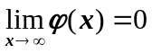; ψ(x) обладает теми же свойствами, что и φ(x), кроме того, ψ(x)≤φ(x).
Для генерирующих функций с указанными свойствами масштабный коэффициент равен единице, так как h(0,…,0)=0; h(1,…,1)=1.
Конъюнктивный оператор с весами критериев V_{j} (j=1,…,m) определяется в соответствии с выражением
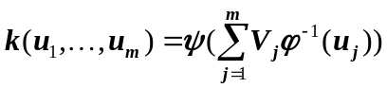.
В отличие от квазиконъюнктивного, для данного оператора k(0,1,…,1)=0.
Дизъюнктивные операторы отличаются от квазидизъюнктивных тем, что при равенстве единице хотя бы одного критерия оператор также принимает значение, равное единице. Генерирующими функциями дизъюнктивных операторов являются: φ(x) – непрерывная, монотонно возрастающая функция, φ(0)=0, 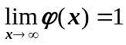; ψ(x) обладает теми же свойствами, что и φ(x), кроме того, ψ(x)≥φ(x).
Для генерирующих функций с указанными свойствами масштабный коэффициент равен единице.
Дизъюнктивный оператор определяется в соответствии с выражением
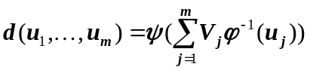
Примеры конъюнктивных операторов:
а) генерирующие функции ψ(x) = φ(x) = e^{-x}. Оператор принимает вид
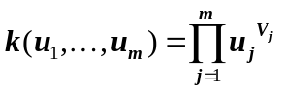.
б) генерирующие функции ψ(x) = φ(x) = (1+x)⁻¹. Оператор принимает вид
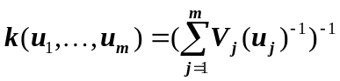.
Операторы данного класса используются в теории нечетких множеств.

Определение параметров операторов агрегирования
Параметрами операторов являются веса критериев и генерирующие функции.
Веса критериев (коэффициенты важности) определяются ЛПР (экспертами), исходя из его структуры предпочтений 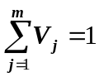. Кроме этого, ЛПР должно задать вид генерирующих функций и, если надо, коэффициент жесткости λ. Последний оно может задавать, непосредственно используя следующее правило для квазиконъюнктивного. «Для высокого значения оператора (агрегированного критерия) необходимо, чтобы все агрегируемые критерии имели высокое значение». Для квазидизъюнктивного оператора правило звучит так: «Для высокого значения агрегированного критерия достаточно, чтобы хотя бы один или несколько агрегируемых критериев имели высокое значение».
Однако λ можно определить косвенно, если для некоторого объекта, хорошо известного лицу, принимающему решение, задать желаемое значение агрегированного критерия. Остановимся на алгоритме определения коэффициента жесткости операторов подробнее. Пусть заданы: а) значения агрегируемых критериев 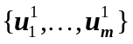; б) веса критериев V₁,…,V_{m}; в) вид генерирующей функции φ(x) с параметром λ, т.е φ(λ,x); г) генерирующая функция ψ(x); д) значение агрегированного критерия u¹. Требуется определить λ такое, чтобы
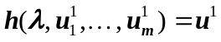. (4.23)
На первом этапе необходимо провести проверку корректности исходных данных. Проверка заключается в следующем: вычисляется для заданных данных область возможных значений 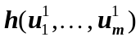. Для этого определяются значения h_{max} и h_{min} для предельных значений λ. Если заданное u¹∈[h_{min};h_{max}], то λ существует и, значит, исходные данные корректны.
Например, для мультипликативного квазиконъюнктивного оператора (4.18) λ изменяется в интервале (0;1), а предельные значения самого оператора:
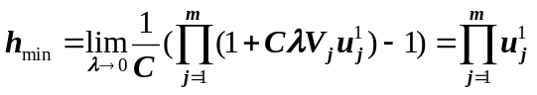; (4.24)
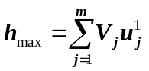. (4.25)
Предельное максимальное значения мультипликативного квазидизъюнктивного оператора
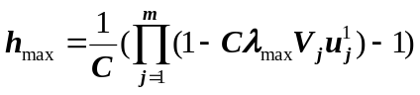, (4.26)
где 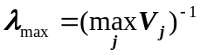.
Для мультипликативного оператора проверка корректности исходных данных заключается в следующем. Если u¹ меньше (4.26) и больше (4.24), то λ – существует. Причем если u¹ больше (4.24) и меньше (4.25), то оператором агрегирования может быть мультипликативный квазиконъюнктивный оператор. Если же u¹ больше (4.25) и меньше (4.26), то следует использовать мультипликативный квазидизъюнктивный оператор.
Следует отметить, что квазиконъюнктивные и квазидизъюнктивные операторы при заданных весах и заданных значениях критериев имеют верхнюю (h_{max} < 1) и нижнюю (h_{min}>0) границы при всех λ. Конъюнктивные операторы имеют при некоторых λ нижнюю границу k_{min}=0, а дизъюнктивные d_{max}=1.
Поэтому для любых исходных данных, т.е. любом u¹∈(0;1), можно подобрать оператор (квазиконъюнктивный или квазидизъюнктивный; дизъюнктивный или конъюнктивный) и такое значение λ, чтобы выполнялось равенство (4.23). В этой связи можно говорить о том, что рассмотренные классы операторов конъюнктивные, квазиконъюнктивные, аддитивные, квазидизъюнктивные, дизъюнктивные, образуют полную группу операторов. Проверив корректность исходных данных и определив вид генерирующих функций, следует переходить к определению λ. В общем случае для нахождения λ следует использовать численные методы. В некоторых случаях удастся получить аналитическое решение уравнения (4.23).
Проиллюстрируем аналитическое решение уравнения (4.23) для мультипликативного оператора при двух критериях.
Пусть задано: 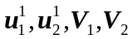 и u¹. Выражение для мультипликативного оператора имеет вид
h(λ,u₁,u₂) = λV₁u₁ + λV₂u₂ + (1-λ)u₁u₂.
Уравнение (4.23) принимает вид
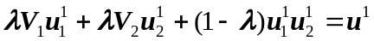.
Решением данного уравнения является следующее выражение:
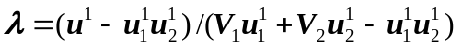. (4.27)
Если ЛПР указал значение агрегированного критерия для n объектов, т.е. задал 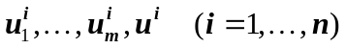, то можно поставить задачу определения не только коэффициента λ, но и вида оператора агрегирования. В этом случае для каждого заданного объекта 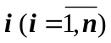 определяется λ^{i}. Если оказывается, что все 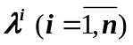 близки друг к другу, то данный оператор адекватно описывает структуру предпочтений ЛПР. В случае, если λ^{i} отличаются значительно, то следует пытаться использовать другой вид оператора. В этой связи требуется иметь инструмент построения (генерирования) различные операторов, чему и посвящен настоящий раздел.

Анализ результатов оценки объектов
После агрегирования следует, просмотрев значения комплексных и интегрального критериев, провести содержательный анализ результатов.
Интерпретация результатов. Как указывалось ранее, все комплексные и интегральный критерии измеряются в относительных единицах в интервале от 0 до 1. Чем больше значение того или иного критерия, тем предпочтительнее вариант по данному критерию. Обобщенная эффективность вариантов в относительных единицах отражается в интегральном критерии.
На практике значения обобщенной эффективности могут быть близки или даже одинаковы для нескольких рассматриваемых вариантов. Для принятия обоснованного решения по выбору варианта следует провести анализ устойчивости результатов.
Анализ устойчивости результатов. Как следует из предыдущих пунктов данного раздела, значения комплексных и интегрального критериев вычисляются на основе: параметров функций перевода; весовых коэффициентов показателей; параметров операторов агрегирования.
Поэтому для анализа устойчивости результатов следует, изменяя исходные данные, проверить, сохраняется ли порядок предпочтения объектов.
Следует отметить, что наиболее существенное влияние на результаты расчета оказывают коэффициенты жесткости операторов и коэффициенты важности критериев.
Поэтому при анализе устойчивости следует в первую очередь исследовать влияние на результаты именно этих двух классов данных.
Кроме того, целесообразно исследовать устойчивость по отношению к различным деревьям показателей, т.е. для одной задачи (для одних исходных данных) следует разработать несколько деревьев показателей. Эти деревья показателей включают одни и те же единичные показатели и функции перевода и будут отличаться перечнем комплексных показателей, а значит, весовыми коэффициентами и операторами агрегирования.
В заключение отметим, что решение многокритериальной задачи по многоуровневой системе критериев является итерационной процедурой, т.е. после расчета комплексных критериев может возникнуть необходимость дополнить структуру критериев новыми или исключить из нее некоторые критерии, изменить функции перевода, операторы агрегирования или их параметры.

Разделы.
Многокритериальные задачи
Интерактивные методы решения МКЗ
Функциии полезности
Решение МКЗ в условиях неопределённости

